20221013 計算機概論 Assignment 04

題目：在工程領域當中我們解決問題的思路大部分是將一個大問題拆解成個種子問題去解決，本次作業的目標在教各位如何撰寫function，除此之外處理文件檔案裡面的資料就如同處理資料庫一般，希望透過本次作業讓大家嘗試思考要怎麼提取資料並儲存，然後操作。

Function 1:

名稱：def num_exist( 自行設計 )

功能：處理裡面的資料，尋找是否存在這筆資料

回傳值：bool

Error Message：無

Function 2:

名稱：find_prime_num( 自行設計 )

功能：處理數字，尋找質數數量

回傳值：int

Error Message：無

Funtion 3:

名稱：find_factor_num( 自行設計 )

功能：處理數字，尋找因數數量

回傳值：int

Error Message：無

Other Function:

可利用Practice的Function

Main :

主程式會透過Function讀取檔案，透過Function確認數字是否存在在文件中，如果存在輸出其因數和質數個數，不存在則輸出對應的訊息。

請按照以上規則進行，function的名稱必須要一模一樣，請輸出對應的錯誤訊息並結束。

The actual input and output for running your program is something that looks like the following：

**例一：**

# input文件格式

Input.txt

# input自此始，但不包括此行

“Input the number to check exist or exit :”



範例圖片 1

# input至此止，但不包括此comment

# output自此始，但不包括此行

狀況1（存在該數字）：

“Number_138 exists in the document and the number of factor is 8 and the number of prime is 3”

“Please input the next number or input "exit" to leave”



範例圖片 2

狀況2（不存在該數字）：

“Number_10 is not exist, please input a new number or input "exit" to leave program”



範例圖片 3

狀況3（exit）：

“Input the number to check exist or exit :exit”



範例圖片 4

# output至此止，需注意程式碼內Input副檔名須正確，錯誤導致Auto Judge不能open自行負責

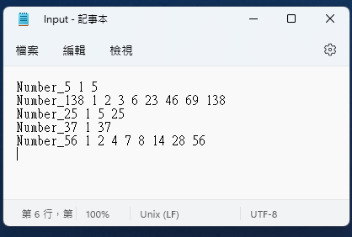

Figure 1 Input.txt 格式範例

程式注意事項：

Input/Output格式須完全相同，如果不同導致助教測試資料無法讀取依零分計算!

**評分標準：**

For each input (test data) file, your program must produce an output file with a content that is EXACTLY THE SAME AS the expected output. This is the only way your program can "pass" any particular test.

In general, we will use 5 test data to test your project. The total score of this project is 100 points, and each test data accounts for 20%.

**繳交注意事項：**

1. 程式碼開頭請附上註解，註解以及繳交格式詳見ee-class教材區「111作業格式及繳交說明.pptx 」。
2. 程式碼檔名以及資料夾皆為AX-學號 或 PX-學號，請把檔案放入資料夾內再壓縮資料夾繳交。(A: Assignment；P: Practice)
3. 若對以上內容有任何問題，請上Discord留言詢問，或寄信到助教信箱詢問：minelabcs@gmail.com 。

**解題概念：**

基本運算子、While迴圈、For迴圈、If-else條件判斷、ASCII、跳脫字元、函式撰寫、文件處理